GUARDIA DEL CORPO – The Bodyguard
con orchestra dal vivo

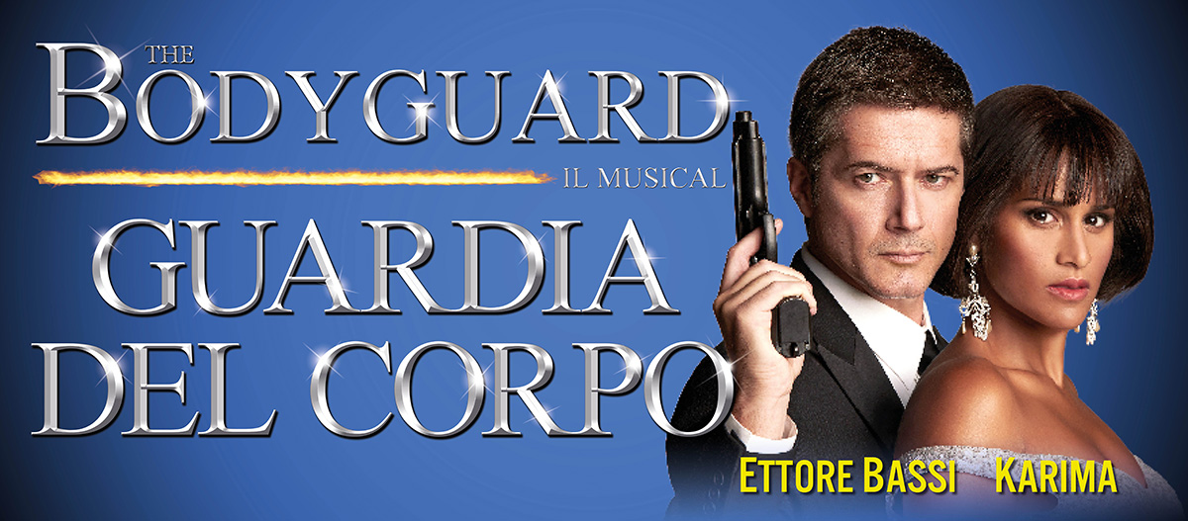

Arriva finalmente in Italia l’adattamento del film GUARDIA DEL CORPO del 1992 con Kevin Costner e Whitney Houston. Il musical ha ottenuto un enorme successo in Inghilterra, Germania e Olanda e da febbraio 2017 arriverà a Milano con una colonna Sonora pazzesca, rigorosamente cantata in inglese: da I ALWAYS LOVE YOU a I WANNA DANCE WITH SOMEBODY, ONE MOMENT IN TIME, RUN TO YOU, I HAVE NOTHING, QUEEN OF THE NIGHT, I'M EVERY WOMAN, JESUS LOVES ME e tante altre.

IN ESCLUSIVA SOLO A MILANO

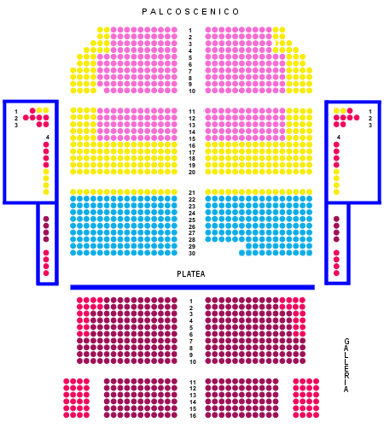
dal 23 febbraio 2017 TEATRO NAZIONALE
martedì e giovedì ore 20:45, mercoledì ore 19:30, sabato ore 15:00 e domenica ore 19:00
 | SCONTO 40% * | SCONTO 30% **
POLTRONISSIMA VIP | € 38,50 | € 45,00 | anziché | € 64,00
POLTRONISSIMA | € 32,50 | € 38,00 | anziché | € 54,00
POLTRONA | € 26,50 | € 31,00 | anziché | € 44,00
GALLERIA | € 20,50 | € 24,00 | anziché | € 34,00
VISIBILITA’ RIDOTTA | € 14,50 | € 17,00 | anziché | € 24,00

venerdì e sabato ore 20:45 e domenica ore 15:00
 | SCONTO 40% * | SCONTO 30% **
POLTRONISSIMA VIP | € 44,50 | € 52,00 | anziché | € 74,00
POLTRONISSIMA | € 38,50 | € 45,00 | anziché | € 64,00
POLTRONA | € 32,50 | € 38,00 | anziché | € 54,00
GALLERIA | € 26,50 | € 31,00 | anziché | € 44,00
VISIBILITA’ RIDOTTA | € 20,50 | € 24,00 | anziché | € 34,00

* acquisto entro il 30 settembre
** prenotazioni e acquisti dopo il 30 settembre

